中華民國電驛協會第二屆第二次理監事聯席會議摘錄
時 間：中華民國八十六年十二月二十日下午二時
地 點：中華民國電驛協會 (台北市溫州街79之2號B1 )
出 席：理事：李河樟、許老有、張德金、黃慶林、莊錦南、許邦福、蔡利郎、趙基弘、夏自強、李國楨、林茂昇、簡文通、于寶驊、唐進財、李錦槍、黃邦男、陳石城、黃德華、林佳蓉、陳勇蒼、李 群、羅隆和—等22人。
監事：官茂祥、何兆榮、許文興、潘明路、吳銘芳、鍾金樹、王泰然等七人。
請 假：理事：陳士麟、蘇宗喜、劉興魁、陳永順—等4人。
監事：陳美吟、陳正顏—等2人。
列 席：林宜秋、湯德旺、陳邁夫、葉德義、鄭 強、周南焜
主 席：李河樟 紀錄：楊美玉
一、主席報告：
今天是本會第二屆第二次理監事聯席會議，出席理事22人、請假4人、缺席1人；出席監事7人，請假2人，出席人數已超過半數，宣佈本次會議開始。
感謝各位理監事遠從中、南部趕赴參與本次聯席會議，更值得一提的是，有許多位新當選理監事係初次相聚一堂共商議事，倍感難得。
本會自初創迄今，積極宣導推廣保護電驛，對電力安全運作具有不可輕忽之理念。因此，普遍受到各界人士之肯定，使得近年來參加之成員逐漸茁狀成長，實現本協會成立之宗旨。
其次，考量規劃個人會員，區分為「一般會員」及「永久會員」兩類，後者旨在鼓舞有志永久參與本會業務推展之人士，在構思上擬採用一次繳付若干金額，建立永久基金存入銀行孳息，期求生生不息之經費來源，供推展會務活動。
二、工作報告：
1、訓練課程計劃明年(87年)2月份開始陸續開課，預計開5~6班，每班約收40人。
2、86年6~12月份新加入之團體會員及個人會員，團體會員13家，個人會員34人。
三、討論事項：通過如下之決議
1、技術委員會組織簡則第三條【委員五至七人】修改為【七至十一人】。
2、推選本會訓練委員及技術委員：
(一)訓練委員：主任委員：趙基弘 副主任委員：籃宏偉
委員：張德金、簡文通、羅隆和、官茂祥、周南焜、鄭 強、
唐進財、潘明路、李錦槍、王丕忠、張永榮。
(二)技術委員：主任委員：何兆榮 副主任委員：鍾金樹。
委員：許邦福、黃慶林、李國楨、陳邁夫、陳勇蒼、于寶驊、
葉德義、林茂昇、王泰然、陳石城、黃德華。
3、推選本會中、南部地區聯絡人：
中部：唐進財、林茂昇。
南部：王泰然、陳石城、李錦槍。
4、審查八十六年六月至十二月新申請入會之會員。
5、審核八十六年度經費收支決算表。
6、審核八十七年度經費收支預算表。
四、專題討論：
(1)、配電線感應型接地過流電驛並聯分流器探討。
(2)、自備變電站設備竣工檢驗及維護檢驗之規範。
§ 專題討論 §
配電線感應型接地過電流電驛並聯輔助分流器探討
近年來台電公司為了精簡人力，逐漸採行變電所無人化，尤其是對於已經調度自動化的變電所，幾乎已經無人值班。在此種情況下，如果遇到饋線要進行轉供時，由於負載不平衡等因素，必須再轉供之前，派遺工作人員至現場變更接地過電流電驛的標置值，以免轉供時造成電驛誤動作跳脫。在人力頗為不足的現況下，對解決此種額外的人力負擔倍感迫切，因而提議在接地過電流電驛上並聯分流器（Shunt），透過SCADA系統以遙控方式改變分流器的分接頭，達到變更電驛標置值的目的，其簡單示意圖如下：
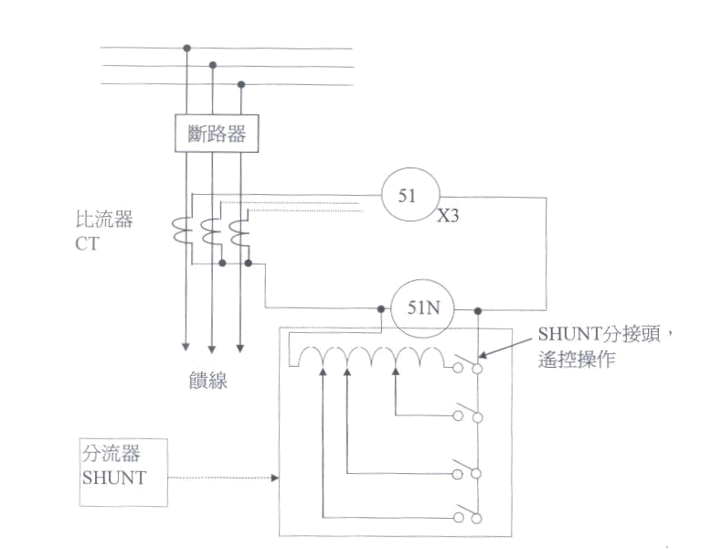
此一構想在乍看之下，似乎很吸引人，但是要注意的是，分流器如果不是一純電阻，則不能以直流電的想法來處理交流電分流的現象；如果是純電阻性，則要考慮耐熱性及電阻線性的問題。在交流系統必須考慮的是此分流器是否具有電感性，如果有電感存在，對於交流電流會產生電抗，而使得分流效果與原先的規劃值不同，導致電驛始動值較原預期的低；另一方面，在大電流通過分流器時，造成分流器發生飽和現象，使得分流器的有效阻抗變小，電驛始動值較原預期的高。當電流大到某一程度時分流器完全飽和，所有比流器二次側的電流大部分為SHUNT的激磁電流，則電驛無法正常動作，甚至完全不會動作，電驛失去應有的保護功能，可能引起可怕的工安事故。因此，要在電驛迴路上外加任何設備，都應該詳加評估與測試，否則後果不堪設想。
對於此一案例，請各位提供寶貴意見，如經討論確實有疑慮，也請各自發揮智慧研擬解決方案，以得到兩全其美的結局。

